**Yamaha XT 500 zum Verkauf**(Aus gesundheitlichen Gründen abzugeben)

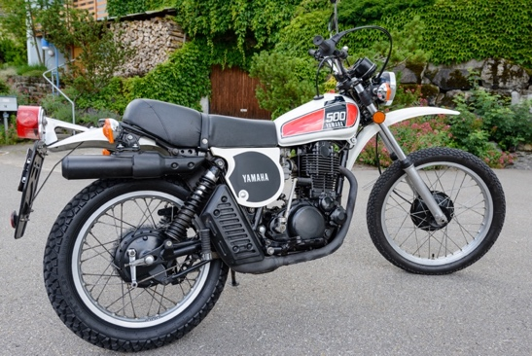

**XT500 JG 1976 USA  
Veteran in gutem Originalzustand**

Kilometer 39755 Km

Erstzulassung 07.1976

Stamm Nr. 177 228 060

letzte MFK 07.2021

Veteraneneintrag 06.2015

Farbe weiss  
Elektrik 6 Volt

Auspuff Typ Europa

Letzte Revision unbekannt

Letzter Service 6.2015

**Preis in Absprache**

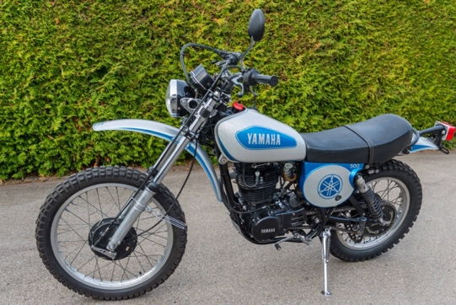**XT500 JG 1976**

**In gutem Zustand, läuft einwandfrei, getunt durch**

**autorisierte Motorradwerkstätte, Edellackierung**

Kilometer 58'738 Km

Erstzulassung 03.1977

Stamm Nr. 066 976 658

letzte MFK 07.2021

Veteraneneintrag 08.2019

Farbe blau/silber  
Elektrik 6 Volt

Auspuff original EU

Letzte Revision unbekannt

Letzter Service 8.2019

**Preis: Zustand wie abgebildet mit MFK in Absprache**

**Variante: Originallack., als Veteran in Absprache**

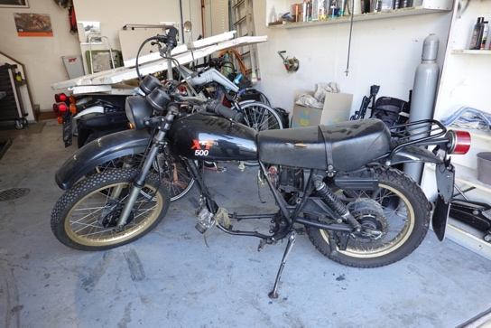**XT500 JG 1977**

**XT zum Aufbauen, mit Motor und Kleinteilen**

Kilometer Unbekannt

Erstzulassung 8.1977

Stamm Nr. 069.549. 974

letzte MFK 6.1993

Veteraneneintrag nein

Farbe schwaz/gold   
Elektrik 6 Volt

Auspuff original

Letzte Revision unbekannt

Letzter Service unbekannt

**Preis: Zustand wie abgebildet in Absprache**

**ergänzt mit BR Teilen in Absprache**

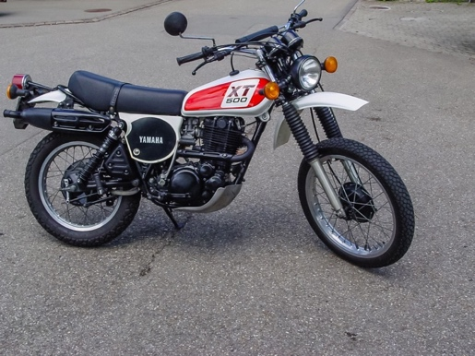

**XT500 JG 1978**

**In gutem Zustand, läuft zuverlässig, aus erster Hand  
mit Veteraneneintrag**

Kilometer 74'000 Km

Erstzulassung 07.1978

Stamm Nr. 067 920 600

letzte MFK 06.2018

Veteraneneintrag 05.2010

Farbe weiss   
Elektrik 6 Volt, LED Blinker

Auspuff original

Letzte Revision 10.2019 (74'000 km)

Letzter Service 10.2019 (74'000 km)

**Preis: in Absprache**

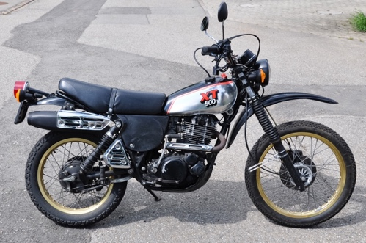**XT500 JG 1981 "Fischer"**

**Rückbau auf Veteran mit 635-er Motor,   
elektronische Zündung**

Kilometer 59'559 Km

Erstzulassung 1981

Stamm Nr. 094 150 541

letzte MFK 06.2019

Veteraneneintrag 10.2012

Farbe schwarz  
Elektrik 6 Volt

Auspuff original EU

Letzte Revision unbekannt

Letzter Service 8.2019

**Preis in Absprache**

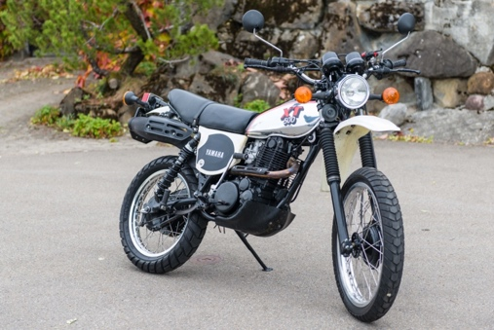

**XT500 JG 1983 "Jäger"**

**Arbeits XT, läuft einwandfrei, Rostpatina**

Kilometer 90'000 Km

Erstzulassung 1983

Stamm Nr. 306 257 262

letzte MFK 11.2018

Veteraneneintrag ja

Farbe gold/silber  
Elektrik 12 Volt

Auspuff original EU

Letzte Revision 01.2018

Letzter Service 4.2022

**Preis in Absprache**

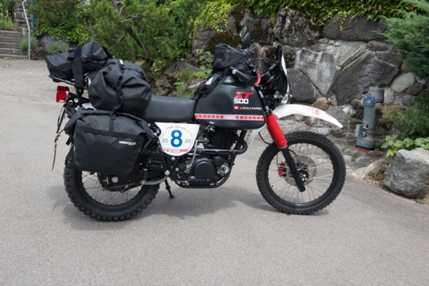**XT500 JG 1984 "Nordkap- Baltic 13"**

**Umbau auf Touren XT, Scheibenbremse,   
Veteraneneintrag, div. Extras**

Kilometer 31'100 Km

Erstzulassung 06.1984

Stamm Nr. 306 383 772

letzte MFK 8.2021

Veteraneneintrag 08.2014

Farbe schwarz  
Elektrik 12 Volt

Auspuff rostfrei

Letzte Revision 02.2017

Letzter Service 4.2022

**Preis: Zustand wie abgebildet in Absprache**

**inkl. Teile für MFK Umbau in Absprache**

***Bachtelracing***

Claudio & Léon Kälin

Riedmattstrasse 12

8342 Wernetshausen

Mobile: 079 405 25 32  
www.bachtelracing.ch

admin.bachtel-racing@bluewin.ch